Группа №10 среднего дошкольного возраста

Тема недели №33: «Во поле береза стояла»

27 апреля

Речь и речевое общение. Тема: «Ой, ду-ду, ду-ду, ду-ду».
Рекомендации: 1) загадайте детям загадку:
Лежит — молчит, Подойдешь — заворчит. (Собака)'
Спросите у ребенка: сколько у собаки хвостов (глаз, носа, лап)? Как собака рычит, слышится «р—р—р», а когда рычит маленький щеночек, слышится «рь—рь—рь».
2) рассмотрите картинки, в названиях которых есть «р» и «рь» (картинки могут быть следующие - рак, роза, рыба, рысь, шар, куртка, перчатки, ракета, карандаш, ручка, рябина, якорь, репка, редиска, береза, огурец, черепаха, сирень, тарелка, брюки и т.д.) Используйте интернет-ресурсы
3) выучите с ребенком потешку
Ай-ду-ду, ду-ду, ду-ду,
Сидит ворон на дубу,
Сидит ворон на дубу,
Он играет во трубу.
Он играет во трубу
Во серебряную,
Во серебряную,
Разрисованную.
Ворон, ворон, не дуди,
Нашу крошку не буди.

Подвижная игра «Ручеек» На полу из двух скакалок или веревок делаем ручеек шириной полтора-два метра. Посередине раскладываем бумажные кружки — это камушки. Ребенку нужно перебраться с одного бережка на другой, наступая на островки и перепрыгивая камушки.
Чтение русской народной сказки «Как коза избушку построила»
Посмотрите один из старых добрых почуительных мультфильмов по ссылке http://babka-praskovia.ru/mult
Эксперементирование: «Торнадо» Для этого в бутылку или стеклянную банку, налейте воды и добавьте в нее немного (1-3 капли) жидкости для мытья посуды. Плотно закрутите крышку. Теперь начните вращать бутылку по часовой стрелке. Внутри нее возникнет завихрение из мыльной пены, очень похожее на маленький смерч.

28 апреля

Познание окружающего мира. Тема: «Моя родина».
Рекомендации: 1) прослушайте один куплет песни «Родина моя».
Обсудите с ребенком, о чём эта песня? (эта песня о родном уголочке, о родной стороне, о Родине). Родина – место, где мы родились; страна, в которой мы живем. Родина у каждого человека одна.
2) рассмотрите карту России.
Ни одна страна в мире не имеет такой огромной территории, как наша страна.
Как называется наша страна?
Как называем мы людей которые живут в нашей стране?
Кто управляет такой большой страной?
3) Рассмотрите государственные символы (герб и флаг). У каждой страны есть свои символы.
4) послушайте гимн. Какие правила нужно соблюдать, когда слушаешь гимн?
Слышали ли они гимн раньше и где могли услышать?

Подвижная игра «Бег с фасолью» Дети, как известно, любят побегать по дому, но каждый раз рискуют либо свалиться и получить ушиб, либо зацепить что-то из мебели. Поэтому предлагаем им подвигаться, но с некоторым ограничением: на голове у них будет лежать пакетик или мешочек с фасолью (горохом, карамелью). Таким образом, ребенок должен стараться быстрее дойти до цели, но не уронить свой груз. Между тем научится держать равновесие и осанку.
Чтение русской народной сказки «Глиняный парень»

Дидактическая игра «Превращение чисел» Предложите ребенку поиграть в волшебников, которые превращают несколько чисел в одно. Как ты думаешь, в какое число могут превратиться цифры 3 и 2 вместе? А если от цифры 3 убежит цифра 1, и т.д.

29 апреля

Конструирование из бумаги. Тема: «Березка»
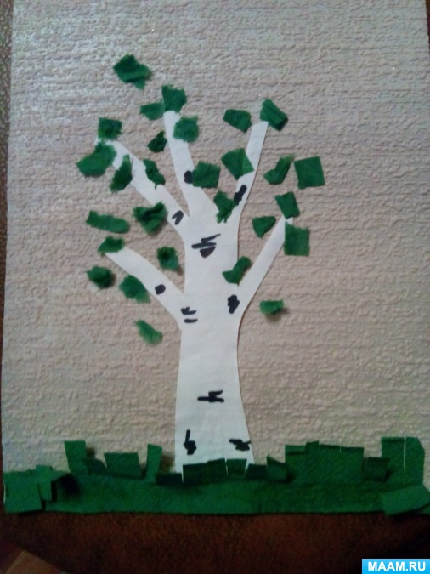

Дидактическая игра «По росту становись»
Необходимый инвентарь: набор с цилиндрами разных размеров и цветов
Если готового набора нет, склейте фигуры из цветного картона. Предлагайте ребенку группировать цилиндры по разным признакам: по высоте, ширине, цвету. Учите ребенка сравнивать предметы, используя такие выражения, как выше, ниже, шире, одинаковые. Выставив ряд из цилиндров, найдите самый высокий из них, самый низкий и т. д.
Чтение сказки "Пастушья дудочка"

Подвижная игра «Автомобиль» Одна из популярных игр в детском саду, но ее можно легко организовать в домашних условиях во время карантина. Малыш или малыши (если у вас их несколько) исполняет роль «автомобиля», родителю достается роль «светофора», поэтому подготовьте три карточки — красную, желтую и зеленую. Когда «загорается» красный свет, ребенок стоит на месте. При команде «желтый» — «заводит мотор», а на зеленый свет — начинает двигаться.

30 апреля

Восприятие художественной литературы. Тема: «Народные песенки, заклички, прибаутки» Рекомендации: уделите внимание знакомству ребенка с произведениями устного народного творчества. Дайте возможность почувствовать мелодику, плавность, ритмичность, красоту народной речи, формировать первые представления о понятии «народное». Для вашего удобства перейдите по ссылке [потешки]
Подвижная игра: «Пробеги и не сбей». Раставьте по комнате препятствия (кегли, башни из лего, бутылочки и.т.д.), ребенок должен пробежать с одного конца комнаты в другой, незадевая предметы.
Чтение сказки К. Чуковского «Телефон»
Д/и «Что изменилось?» - ратавьте предметы в ряд. Попросите ребенка внимательн посмотреть на них и запомнить, какие предметы и в каком порядне стоят на столе. Попросите ребенка отвернуться и уберите какой-нибудь предмет или поменяйте местами.

Тема недели №34: «Праздничная почта»

28 апреля

- Двигательная деятельность9.30-9.50
Программное содержание: по плану инструктора ФИЗО.
- Утренняя гимнастика
- Рассматривание календаря наблюдения: закрепление признаков весны.
- Д/и по математике «Найди свой домик»- учить детей определять величину предметов, выстраивать ряд из 4-х предметов в убывающем порядке.
- П/и «Кто быстрее до флажка?»-развивать ловкость.
- Рассматривание иллюстраций с изображением или реальных игрушек (моделей)- обогащать представления об окружающем мире.
- С/р игра «Водители и пешеходы»- обогащать игровой опыт, закреплять правила дорожного движения.
- Просмотр Мультфильма «Трое из Простоквашино» по сказке Э. Успенского
- Оздоровительная работа, закаливающие мероприятия. Комплекс №8.
- Чтение сказки К. Чуковского «Чудо-дерево»
- Д/у «Какой первый звук?»-развивать навыки звукового анализа, учить четко выделять первый звук в слове.
- П/и «Целься верней»-развивать двигательную активность

